

Universidade Federal

de Ouro Preto

Enya Luísa Gomes dos Santos - 19.2.4201

Nathann Zini dos Reis - 19.2.4007

Vitória Maria Silva Bispo - 19.2.4109

**TRABALHO PRÁTICO I - PET & SHOP**

Relatório apresentado por exigência da disciplina BCC221 - Programação Orientada a Objetos, da Universidade Federal de Ouro Preto.

Professor: Guillermo Camara Chavez

# INTRODUÇÃO

O trabalho prático tem como objetivo a implementação de um sistema de gerenciamento de um Pet Shop. Os serviços oferecidos pelo estabelecimento são *venda de produtos* para cães, gatos e pássaros, *consultas* e *banho e tosa*. Para operar esse sistema, é necessário que haja três tipos de usuários: o *administrador*, que possui acesso às principais funções do sistema, os *vendedores*, que possuem acesso às funções referente à venda de produtos e serviços e os *veterinários*, que possuem acesso apenas ao cadastro de clientes e à ordem de serviço.

Através disso, foi identificado os principais métodos e propriedades de cada entidade desse sistema do Pet Shop para implementar classes e construir objetos para o funcionamento do software.

# ARQUITETURA E IMPLEMENTAÇÃO

A arquitetura do projeto foi implementada pensando na melhor forma seguindo as instruções do enunciado. Dentro das três principais classes do programa, *Administrador, Vendedor e Veterinário,* há funções que esses são permitidos de executar durante a execução do sistema, e algumas dessas funções necessitam do relacionamento entre outras classes para ser implementada. A lógica utilizada na arquitetura segue a lógica do menu.

**Registros:** A ideia dessa classe foi centralizar todos os dados do programa em um único lugar. Um único objeto dessa classe é criada e passada como referência para todos os outros métodos para ter acesso aos vectors com os dados do programa;

**Login:** Criamos uma classe template para login que funciona para qualquer tipo de dado que for fornecido como parâmetro. No caso, cada classe chama as funções do Login passando o objeto ;

**Usuário:** A classe Usuário é a classe base abstrata para as outras pessoas do sistema (veterinário, vendedor e administrador). Ela não é instanciada, pois há métodos que somente serão implementados nas classes que derivarem dela;

**Administrador:** Uma das classes que deriva da classe abstrata Usuário, administrador é basicamente responsável pelas principais funções do sistema. É o único que consegue realizar cadastros de funcionários, gera relatório do sistema, visualiza as pessoas cadastradas no sistema, bem como as contas, pois o mesmo é responsável por pagá-las, bem como comprar produtos para a empresa. Para realizar todas as funções acima ele tem que está logado;

**Vendedor:** Classe derivada da classe abstrata Usuário. Essa classe é responsável por vender produtos para cães, gatos e pássaros e serviços de consulta, banho e tosa. Além disso, o vendedor possui permissão para visualizar os clientes, produtos, criar ordem de serviço e cadastrar clientes no sistema. A classe só consegue realizar as operações se estiver acessado o sistema com o login definido previamente pelo administrador;

**Veterinário:** Classe derivada da classe abstrata Usuário, o veterinário é responsável por realizar o serviço contratado pelo cliente. Para isso, ele tem acesso às ordens de serviço e ao final do tratamento, gera o relatório referente ao serviço prestado para aquela ordem de serviço. Além disso, ele pode visualizar os clientes cadastrados. Para realizar todas as funções acima ele tem que está logado;

**Venda:** Classe criada para realizar as vendas. Como o Pet Shop oferece diferentes tipos de serviços, utilizamos sobrecarga de função e operador para tratar essa especificidade;

**Serviço:** Classe criada para registrar os serviços que o pet & shop oferece, ela é acessada pela ordem de serviço e venda;

**Produto:** Classe criada para registrar os produtos vendidos pelo Pet Shop. Essa classe é constantemente utilizada pelo vendedor no momento de realizar as vendas. Outra classe que a utiliza é a Administrador, que sempre atualiza ao fazer compra de novos produtos;

**OrdemServico:** Classe criada para armazenar todos os serviços solicitados pelos clientes. Guarda as informações do tipo de serviço, tipo do animal, qual foi o cliente, a data, e o relatório final (que é gerado pelo veterinário);

**DataHorario:** Classe desenvolvida para registrar data e hora, com propriedades de dia, mês, ano, hora e minuto. Tal classe é bastante usada dentro de outras classes presentes no programa;

**Conta:** Classe desenvolvida para representar as contas que foram geradas através da compra de novos produtos para o Pet Shop. A classe que a utiliza constantemente é a Administrador;

**Cliente:** Classe criada para identificar os clientes no momento da criação de uma ordem de serviço gerada pelo vendedor;

**Main:** Responsável por toda a execução do programa. Também controla a classe Registro, criando seu objeto para a execução do programa. Todas as partes de interação com o usuário são feitas na classe main. Desde a leitura dos dados quanto à escrita na tela;

**Estilo:** Arquivo cabeçalho implementado para utilizar cores e caracteres ANSI no terminal.

# INSTRUÇÕES DE COMPILAÇÃO E EXECUÇÃO

Para facilitar na execução do projeto levando em consideração o número de arquivos, foi usado o Makefile para a compilação. Segue abaixo a implementação do Makefile.

| CC = g++ CFLAGS = -Wall CNAME = exec  all: Usuario.o Administrador.o Vendedor.o Veterinario.o Venda.o Servico.o Produto.o OrdemServico.o DataHorario.o Conta.o Cliente.o main.o  $(CC) $(CFLAGS) -o $(CNAME) ./O/main.o ./O/Usuario.o ./O/Administrador.o ./O/Vendedor.o ./O/Veterinario.o ./O/Venda.o ./O/Servico.o ./O/Produto.o ./O/OrdemServico.o ./O/DataHorario.o ./O/Conta.o ./O/Cliente.o  Usuario.o: Usuario.cpp Usuario.hpp  $(CC) $(CFLAGS) -o ./O/Usuario.o -c Usuario.cpp  Administrador.o: Administrador.cpp Administrador.hpp  $(CC) $(CFLAGS) -o ./O/Administrador.o -c Administrador.cpp  Vendedor.o: Vendedor.cpp Vendedor.hpp  $(CC) $(CFLAGS) -o ./O/Vendedor.o -c Vendedor.cpp  Veterinario.o: Veterinario.cpp Veterinario.hpp  $(CC) $(CFLAGS) -o ./O/Veterinario.o -c Veterinario.cpp  Venda.o: Venda.cpp Venda.hpp  $(CC) $(CFLAGS) -o ./O/Venda.o -c Venda.cpp  Servico.o: Servico.cpp Servico.hpp  $(CC) $(CFLAGS) -o ./O/Servico.o -c Servico.cpp  Produto.o: Produto.cpp Produto.hpp  $(CC) $(CFLAGS) -o ./O/Produto.o -c Produto.cpp  OrdemServico.o: OrdemServico.cpp OrdemServico.hpp  $(CC) $(CFLAGS) -o ./O/OrdemServico.o -c OrdemServico.cpp  DataHorario.o: DataHorario.cpp DataHorario.hpp  $(CC) $(CFLAGS) -o ./O/DataHorario.o -c DataHorario.cpp  Conta.o: Conta.cpp Conta.hpp  $(CC) $(CFLAGS) -o ./O/Conta.o -c Conta.cpp  Cliente.o: Cliente.cpp Cliente.hpp  $(CC) $(CFLAGS) -o ./O/Cliente.o -c Cliente.cpp  main.o: main.cpp  $(CC) $(CFLAGS) -o ./O/main.o -c main.cpp  clean:  rm -rf ./O/*.o $(CNAME)  run:  ./$(CNAME) |
| --- |

Graças ao Makefile, a execução do programa é simples:

make clean

Comando executado para remover todos os arquivos .o e o executável anteriores caso exista.

make all

Comando executado criar o executável do programa

make run

Comando executado para executar o programa.

Para navegar por esse menu, também é necessário utilizar as setas de navegação do teclado (UP e DOWN) e enter para confirmar. As telas de menu, com exceção do menu inicial, só podem ser acessadas se a entidade a que se refere tiver passado pelo processo do login.

**Menu Inicial**

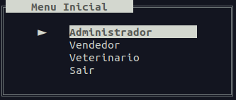

Menu inicial do sistema do Pet Shop, nele o usuário possui a opção de entrar como Administrador, Vendedor, Veterinário ou sair, encerrando a execução do programa. Para navegar entre as operações do menu, basta utilizar as setas de navegação do teclado.

**Login do Administrador**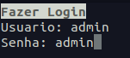

Ao acessar o sistema como administrador, é necessário fazer login utilizando “admin” como usuário e senha. O login de administrador é único, ou seja, só é possível entrar como administrador utilizando esses dados.

**Menu do Administrador**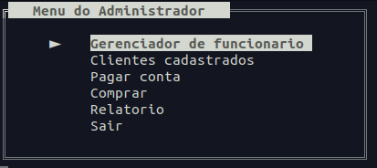

O menu do administrador possui as seguintes funcionalidades: gerenciador de funcionário, clientes cadastrados, pagar conta, comprar, relatório e sair do menu do administrador. O administrador do sistema só consegue realizar essas operações se tiver entrado no sistema com o usuário e senha padrão.

**Gerenciador de funcionário**

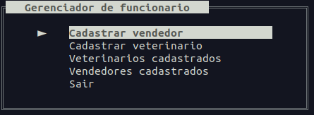

# 

# O gerenciador de funcionário possui as seguintes funcionalidades: cadastrar vendedor, cadastrar veterinário, vendedores cadastrados e veterinários cadastrados.

**Cadastrar vendedor**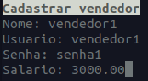

No cadastro de vendedor, é necessário inserir o nome do vendedor, usuário, senha e salário. O usuário e senha serão utilizados para acessar o menu do vendedor.

**Vendedores cadastrados**

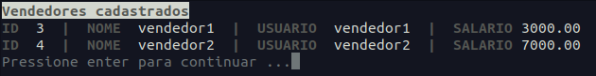

Em vendedores cadastrados, uma lista com os vendedores cadastrados é exibida. Os dados mostrados são: ID, nome, usuário, salário. Para sair da exibição, basta apertar enter.

**Comprar**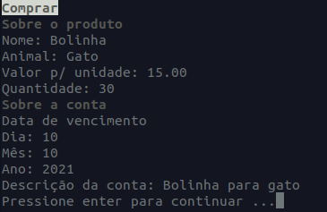

Em comprar, é possível comprar produtos para abastecer a loja do Pet Shop, o administrador deve inserir as informações sobre o produto e sobre a conta. Após realizar a compra, ela fica registrada para pagamento.

**Relatório**

# 

# 

# 

# 

# 

# 

# O relatório gerado pelo administrador exibe todas as contas que a loja possui e todas as vendas realizadas anteriormente.

# Pagar conta

Para pagar a conta, apenas o administrador pode fazer, é exibido todas as contas que ainda há de ser pagas e então é digitado o ID referente a conta que deseja pagar.

**Menu do Vendedor**

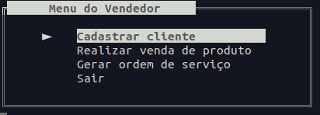

Menu exibido quando o vendedor realiza o login no sistema

# Cadastro de cliente

# 

Funcionalidade do vendedor, permite que ele cadastre um cliente no sistema

**Venda de produto**

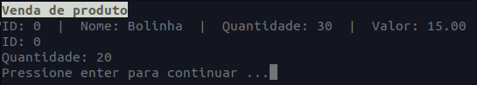

Funcionalidade do vendedor, é exibido todos os produtos que há cadastrado no sistema, tanto quanto a quantidade de cada um e o valor unitário. Então é digitado o ID referente ao produto que deseja vender e a quantidade que será vendida.

**Gerar ordem de serviço**

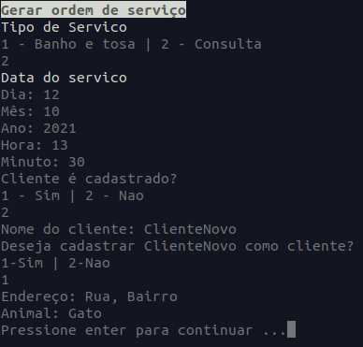

Para o vendedor gerar a ordem de serviço, quando a venda é na verdade um serviço da loja, é exibido os serviços ofertados que deve ser escolhido pelo ID. Logo após, é informado a data referente a quando o serviço será realizado e atribui um cliente a ordem de serviço. Esse cliente pode está pré cadastrado, nesse caso é exibido a lista de cliente cadastrados e é escolhido pelo ID. Caso não esteja pré-cadastrado, há a opção de cadastrar o cliente, nesse caso digita as informações do cliente, ou apenas gerar uma ordem de serviço no nome dele sem que ele seja cadastrado no sistema.

**Menu do Veterinário**

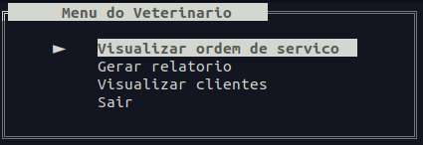

No menu de veterinário apresenta as opções: Visualizar ordem de serviço, gerar relatório, visualizar clientes, sair. Esse menu é exibido somente se o veterinário conseguir fazer o processo de login.

**Ordens de serviços**

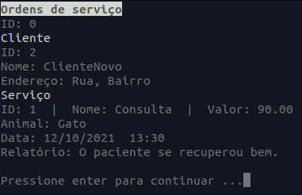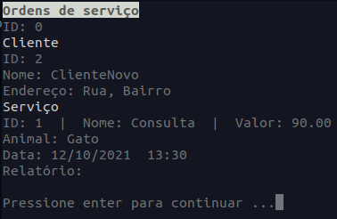

Lista todas as ordens de serviços de consulta gerada pelo vendedor, a imagem da esquerda apresenta uma ordem de consulta sem o relatório, a imagem da direita apresenta a mesma ordem de serviço porém com a consulta registrada pela tela a seguir.

**Gerar relatório**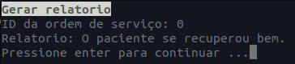

Através do ID de uma ordem de serviço de consulta, já cadastrada, é possível que o veterinário registre um relatório, que consiste em uma string.

**Clientes cadastrados**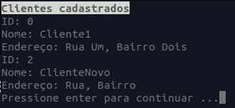

# 

# Apresenta a listagem de todos os clientes cadastrados.

# Todas as opções de menu apresentam a opção sair, nos menus de administrador, vendedor e veterinário, a opção retorna o usuário para o menu inicial. O sair do menu inicial encerra o programa.

# RECURSOS DE LINGUAGEM

**Bibliotecas:**

<termios.h> - Define a estrutura do arquivo *termios*, que fornece a interface do terminal para compatibilidade POSIX. No programa foi usado para construir o menu que é controlado pelas teclas de seta (UP e DOWN) do teclado. Fonte: <https://www.ibm.com/docs/en/aix/7.2?topic=files-termiosh-file>.

<cstring> - Este arquivo de cabeçalho define várias funções para manipular strings C e matrizes. Foi usado para calcular o tamanho da string com *srtlen*. Fonte: [<cstring> (string.h) - C++ Reference](https://www.cplusplus.com/reference/cstring/).

Além dessas mais específicas, foram utilizadas as seguintes bibliotecas padrões como, *string, vector, iostream e iomanip*.

**Recursos externos:**

*Makefile*: O Makefile foi utilizado para facilitar a compilação e a execução no terminal, visto que o número de arquivos *.cpp* e *.hpp* era grande.

# DIFICULDADES

O trabalho foi inteiro realizado em conjunto com todos os integrantes do grupo que discutiram todas as soluções para os problemas encontrados.

Dentre as dificuldades encontradas, tivemos um problema com a leitura de strings e outros tipos de dados primitivos da linguagem, porém, depois de bastante calma e conversa entre nós mesmos, foi encontrada a solução para isso.

Também, a criação de uma classe template foi um pouco mais complicada que as demais e buscamos exemplos na internet para ter uma base de criação.

Entretanto, a maior dificuldade encontrada pelo grupo foi conciliar a realização do trabalho prático com os horários dos integrantes, principalmente pelo período EAD estar, em comparação ao que estaria no presencial, que teríamos algumas semanas a mais de aula, mais estreito o prazo de entrega e realização de todas as atividades de todas as matérias.

# DECISÕES DO PROJETO

Como mencionado anteriormente, todas as decisões relacionadas ao projeto foram tomadas em conjunto, em reunião com todos os membros do grupo.

**REFERÊNCIAS**

Disponível em: <[Unicode/UTF-8-character table - starting from code position 2500](https://www.utf8-chartable.de/unicode-utf8-table.pl?start=9472&names=-&utf8=string-literal)> Acesso em 21 de Junho de 2021.

Disponível em: <[ANSI escape code](https://en.wikipedia.org/wiki/ANSI_escape_code#Colors)> Acesso em 21 de Junho de 2021.